Задание 1
Трубопроводная сеть в России состоит из магистральных трубопроводов (МТ), предназначенных для перекачки жидкости из точки А в точку В. МТ состоит из нескольких технологических участков (ТУ), вначале которых имеется головная нефтеперекачивающая станция (ГНПС), а в конечном пункте (КП) располагается резервуарный парк (РП). В рамках ТУ перекачка ведется по принципу “из резервуара в резервуар”, то есть начинается и заканчивается РП. Для поддержания давления на ТУ МТ на расстоянии 50-100 километров располагаются промежуточные нефтеперекачивающие станции (НПС), как представлено на рисунке 1.
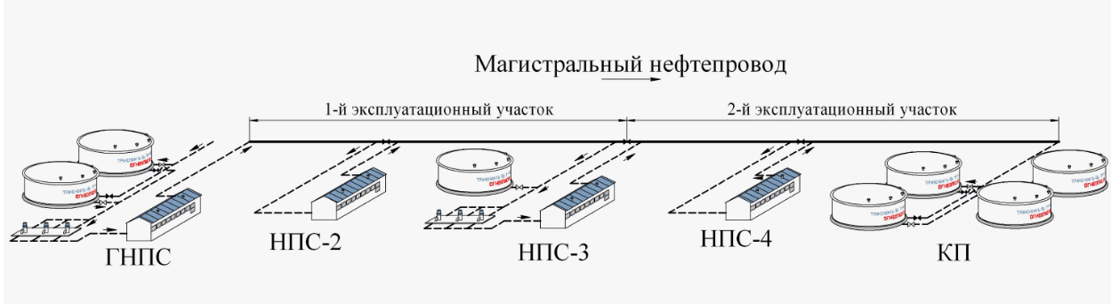
Рисунок 1 – Технологический участок магистрального трубопровода
Промежуточная НПС (рисунок 2) включает в себя:
- Насосную станцию (НС), состоящую из 4-х последовательно соединенных насосных агрегатов (НА), задвижек и обратных клапанов (ОК).
- Систему автоматического регулирования давления (САРД), состоящую из двух параллельных заслонок и задвижек.
- Камеру пуска приема средств очистки диагностики (КПП СОД), иными словами, вход и выход НПС.
- Блок фильтров грязеуловителей (ФГУ).
В состав ГНПС дополнительно входит РП, состоящий из нескольких резервуаров и подпорная насосная станция (ПНС) с параллельно соединенными подпорными агрегатами (ПА), от 1 до 10.
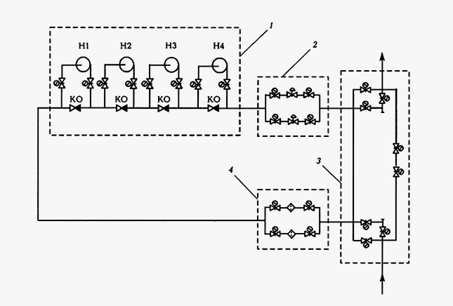
Рисунок 2 – Промежуточная НПС
На линейных участках (ЛЧ) между НПС через каждые 10-30 км установлены контрольные пункты (КП) с задвижками и двумя датчиками давления, установленными до и после задвижек (рисунок 3).
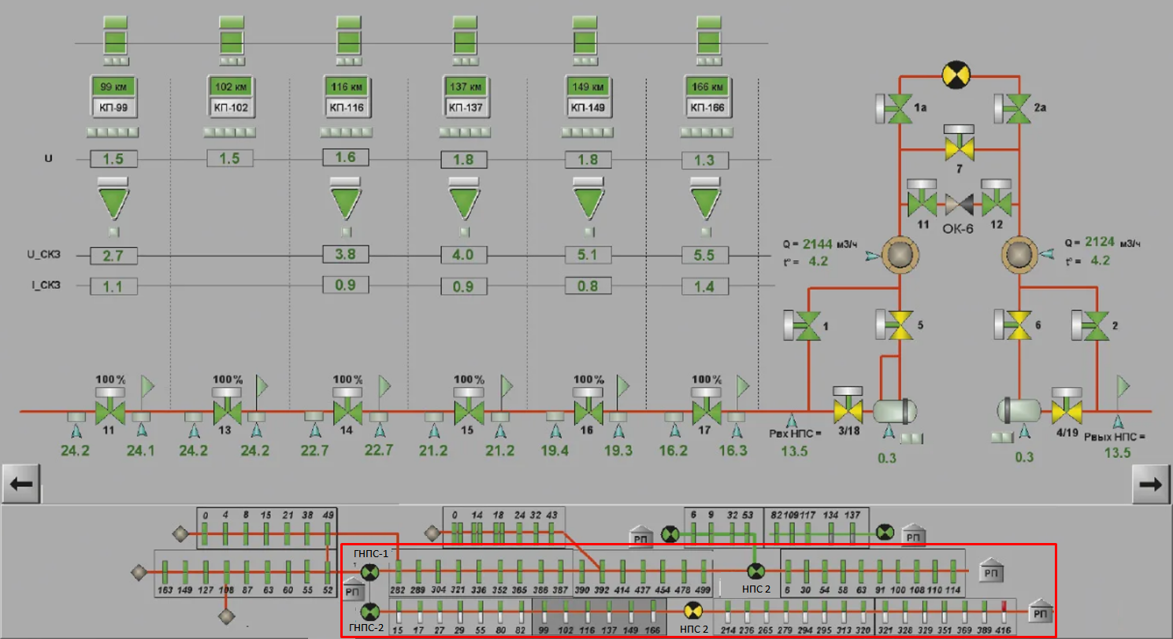
Рисунок 3 – Экранная форма ЛЧ МН
В рамках одного МТ параллельно и независимо может вестись перекачка различных жидкостей, что реализуется путем размещения двух или более ТУ в одном коридоре, при этом для каждого ТУ на технологической площадке имеется собственная НПС, но РП может быть общий.
На основе имеющейся информации необходимо предложить структуру хранения информации для выделенного на рисунке 3 участка МН с двумя параллельно работающими ТУ в произвольном виде (ER-диаграмма, json, xml), чтобы по ней можно было определить положение каждого из перечисленных объектов относительно других (дочерний или родительский).
Задание 2
В рамках работ по созданию единого хранилища данных (ЕХД), необходимо разработать сервис переноса данных временных рядов за весь период из одного хранилища, где информационная модель (ИМ) хранится в PI AF, а данные временных рядов в MS SQL в другое хранилище, где ИМ хранится в
PostgreSQL, а временные ряды в ClickHouse. Составьте небольшое техническое ТЗ для реализации данного сервиса переноса данных.
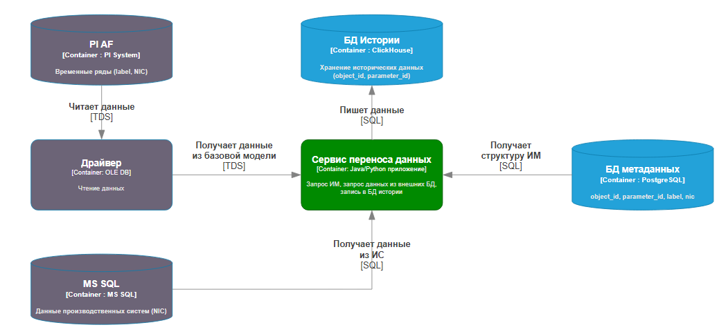
Рисунок 4 – Концепция переноса данных

